温馨提示：
此套题为Word版，请按住Ctrl,滑动鼠标滚轴，调节合适的观看比例，答案解析附后。关闭Word文档返回原板块。
课时提升作业(三十七)
物质的检验、分离和提纯
(45分钟 100分)
一、单项选择题(本大题共8小题,每小题5分,共40分。在每小题给出的四个选项中,只有一个选项符合题目要求)
1.(2015·汕头模拟)下列进行的相应实验,能达到实验目的的是 ( )
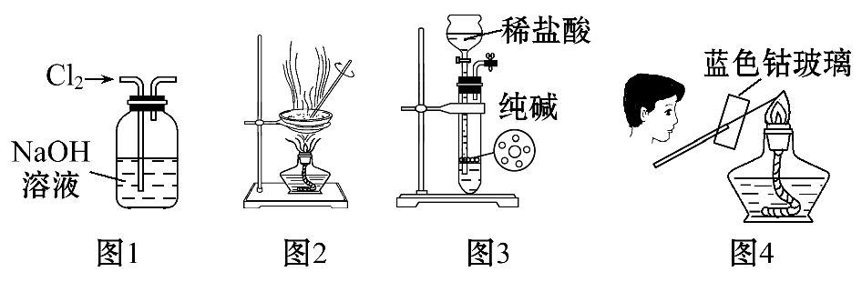
A.用图1所示装置除去Cl₂中含有的少量HCl
B.用图2所示装置蒸干NH₄Cl饱和溶液制备NH₄Cl晶体
C.用图3所示装置制取少量纯净的CO₂气体
D.用图4方法检验K₂CO₃中的K⁺
【解析】选D。A.图1所示装置Cl₂也能与NaOH反应。B.NH₄Cl受热易分解不能得到NH₄Cl。C.用图3所示装置制CO₂,因HCl易挥发,有HCl杂质,D选项正确。
【加固训练】有下列三种含杂质的气体(括号内为杂质):
①CO₂(HCl) ②H₂(HCl) ③NH₃(水蒸气)。某学生欲除去以上气体中的杂质依次选用了三种试剂,该学生选用的试剂均正确的是 ( )
A.NaHCO₃溶液、NaOH溶液、碱石灰
B.Na₂CO₃溶液、浓硫酸、碱石灰
C.NaHCO₃溶液、NaOH溶液、浓硫酸
D.NaOH溶液、浓硫酸、碱石灰
【解析】选A。B项中Na₂CO₃溶液与CO₂发生反应生成NaHCO₃,浓硫酸不能除去HCl气体;C项中浓硫酸能吸收NH₃;D项NaOH溶液与CO₂反应,浓硫酸不能除去HCl气体,B、C、D选项错误。
2.(2015·南阳模拟)下列关于物质的检验方法正确的是 ( )
A.向某无色溶液中滴加氯化钡溶液,产生白色沉淀,再加入稀盐酸后该沉淀不溶解,说明原溶液中一定含有S
B.通过向瓶中加入适量水观察溶液颜色变化证明一瓶气体是溴蒸气还是二氧化氮
C.向某白色固体粉末中滴加稀盐酸,产生能使澄清石灰水变浑浊的气体,则原固体粉末中一定含有C或者HC
D.某溶液能使淀粉碘化钾溶液变蓝,则该溶液一定为氯水或者溴水
【解析】选B。检验溶液中的S,需先加盐酸酸化,若无现象再加氯化钡溶液,如果有白色沉淀生成,证明溶液中含S,故A错误;二氧化氮和水反应生成硝酸和无色气体一氧化氮,溴蒸气溶于水,溶液呈橙色,可鉴别,B正确;向某白色固体粉末中滴加稀盐酸,产生能使澄清石灰水变浑浊的气体,则原固体粉末中可能含有C或者HC,还可能含S或者HS,故C错误;能使淀粉碘化钾溶液变蓝的溶液很多,如双氧水能氧化碘离子,碘单质可使淀粉变蓝,故D错误。
【加固训练】下列检验物质的试剂和现象都正确的是 ( )
选项 | 实验内容 | 试剂或操作 | 现象或结论
A | 检验饼干中的淀粉 | KI溶液 | 饼干变蓝,含有淀粉
B | 纤维素加硫酸水解后是否有葡萄糖 | 新制Cu(OH)₂悬浊液加热 | 红色沉淀,有葡萄糖生成
C | 鸡蛋清 | 浓硝酸 | 变黄色且有沉淀析出,发生了颜色反应并变性
D | 油脂水解 | 加稀硫酸 | 油层消失,发生了皂化反应
【解析】选C。检验淀粉要用I₂而不是I⁻,A错误。葡萄糖与新制氢氧化铜悬浊液反应必须是在碱性条件下,纤维素加硫酸水解后溶液显酸性,所以必须先用氢氧化钠中和,B错误。油脂在碱性条件下的水解才称为皂化反应,D错误。
3.(2015·宜春模拟)利用化学实验可以鉴别生活中的一些物质。下表中各组物质的鉴别方法能将本组待鉴别物质都区分出且无科学性错误的是 ( )
 | 待鉴别的物质 | 鉴别方法
A | 工业酒精、白醋、食盐水 | 用口尝
B | N₂、O₂、CO₂、空气 | 用燃着的木条检验,观察木条燃烧情况
C | 棉纤维、丝绸、涤纶 | 灼烧,闻燃烧产生的气味,观察燃烧情况和灰烬
D | 化肥:氯化钾、硫酸钾、磷矿粉[Ca₃(PO₄)₂] | 先看外观,再加水,观察是否溶于水
【解析】选C。化学药品一律不能品尝,A错误;氮气、二氧化碳气体都会使燃着的木条熄灭,B错误;丝绸能灼烧,有烧焦羽毛的味道,棉纤维灼烧后呈炭灰状,易碎,涤纶灼烧后的残留物为硬的黑色固体,可以鉴别,C正确;氯化钾、硫酸钾都溶于水,无法鉴别,D错误。
【加固训练】在允许加热的条件下,只用一种试剂就可以鉴别氯化钾、碳酸钾、偏铝酸钾、氢氧化钾、氢氧化钡、氯化钡6种溶液,这种试剂是 ( )
A.H₂SO₄ B.(NH₄)₂SO₄
C.NH₃·H₂O D.NH₄HSO₄
【解析】选D。A项无法将KCl、KOH区别开;B项无法将KCl和K₂CO₃区别开;C项均无法区别;D项加入NH₄HSO₄溶液后有气体生成的是K₂CO₃,有白色沉淀生成的是KAlO₂、Ba(OH)₂、BaCl₂三种,加热后有NH₃放出的是Ba(OH)₂,另两种继续加NH₄HSO₄,沉淀溶解的对应KAlO₂,不溶解的对应BaCl₂。另两种加入少量NH₄HSO₄,加热有NH₃生成的是KOH,另一种为KCl。
4.(2015·哈尔滨模拟)下列说法错误的是 ( )
A.萃取操作时,选择有机萃取剂,则溶质在萃取剂中的溶解度必须比水大
B.分液操作时,分液漏斗中下层液体从下口放出,上层液体从上口倒出
C.蒸馏操作时,应使温度计水银球插入混合溶液的液面下
D.配制一定物质的量浓度的溶液时,洗涤烧杯和玻璃棒的溶液必须转入容量瓶中
【解析】选C。萃取时,所选择的萃取剂不溶于水,且溶质在萃取剂中的溶解度必须比水大,故A正确;分液漏斗中下层液体从下口放出,上层液体从上口倒出,目的是避免液体重新混合而污染,故B正确;蒸馏时,温度计应位于蒸馏烧瓶的支管口处,目的是测量蒸气的温度,故C错误;配制溶液时,应尽量减小实验误差,洗涤烧杯和玻璃棒的溶液必须转入容量瓶中,否则会导致实验结果偏小,故D正确。
5.下列物质的鉴别和分离方法正确的是 ( )
A.用氨水鉴别Al³⁺、Mg²⁺和Ag⁺
B.用Ba(NO₃)₂溶液鉴别Cl⁻、S和C
C.从碘水中提取单质碘时,可以用无水乙醇代替CCl₄
D.实验室中提纯混有少量乙酸的乙醇,可采用先加生石灰,过滤后再蒸馏的方法
【解析】选D。A项,氨水与Al³⁺、Mg²⁺和Ag⁺都能产生白色沉淀,且氨水过量时,Al(OH)₃、Mg(OH)₂沉淀都不会消失,无法鉴别;B项,Ba(NO₃)₂溶液与S和C都能产生白色沉淀,无法鉴别;C项,乙醇与水互溶,不能萃取碘水中的碘;D项,乙酸与生石灰反应生成盐,过滤后再蒸馏可以得到无水乙醇。
6.(2015·潍坊模拟)下列关于某溶液所含离子检验的方法和结论正确的是 ( )
A.加入碳酸钠溶液产生白色沉淀,再加盐酸白色沉淀消失,说明有Ca²⁺
B.通入少量Cl₂后,溶液变为黄色,再加入淀粉溶液后,溶液变蓝,说明有I⁻
C.加入盐酸产生能使澄清石灰水变浑浊的气体,则原溶液中一定有C或S
D.往溶液中加入BaCl₂溶液和稀硝酸,有白色沉淀生成,说明一定有S
【解析】选B。加入碳酸钠溶液产生白色沉淀,再加盐酸白色沉淀消失,说明有Ca²⁺或Ba²⁺,A错误;通入少量Cl₂后,溶液变为黄色,再加入淀粉溶液后,溶液变蓝,说明有I⁻,B正确;加入盐酸产生能使澄清石灰水变浑浊的气体,则原溶液中一定有C或S或HC或HS,C错误;往溶液中加入BaCl₂溶液和稀硝酸,有白色沉淀生成,说明溶液中可能有S或S或Ag⁺,D错误。
7.下列实验不能达到目的的是 ( )
A.用饱和NaHCO₃溶液除去CO₂中混有的HCl
B.用加热蒸干CuCl₂溶液的方法制备无水CuCl₂固体
C.用分液漏斗分离CCl₄萃取碘水后已分层的有机层和水层
D.用加热分解的方法区分碳酸钠和碳酸氢钠两种固体
【解析】选B。本题考查物质的分离、提纯以及鉴别等知识,意在考查学生对物质性质的理解和分析能力。HCl与NaHCO₃溶液反应,而CO₂与NaHCO₃溶液不反应,A选项正确;CuCl₂属于强酸弱碱盐,在溶液中易发生水解反应,加热促进水解,最终得不到无水CuCl₂固体,B选项错误;碘易溶于CCl₄,而CCl₄不溶于水,CCl₄的密度大于水,分层后CCl₄层在下层,可以用分液漏斗将水和碘的CCl₄溶液分离,C选项正确;碳酸氢钠受热分解,而碳酸钠受热不分解,可以用加热分解的方法区分二者,D选项正确。
8.(2015·广州模拟)用下图装置(夹持、加热装置已略)进行实验,由②中现象,不能证实①中反应发生的是 ( )
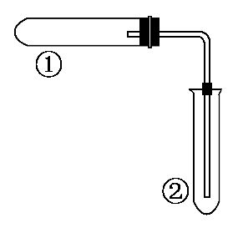
 | ①中实验 | ②中现象
A | 铁粉与水蒸气加热 | 肥皂水冒泡
B | 加热NH₄Cl和Ca(OH)₂  混合物 | 酚酞溶液变红
C | NaHCO₃固体受热分解 | 澄清石灰水变浑浊
D | 石蜡油在碎瓷片上受热分解 | Br₂的CCl₄溶液褪色
【解析】选A。加热过程中的热空气、铁和水蒸气反应生成的氢气都能使肥皂水冒泡,所以肥皂水冒泡不能证实该反应发生,故A符合题意;2NH₄Cl+Ca(OH)₂
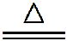2NH₃↑+CaCl₂+2H₂O、NH₃+H₂ONH₃·H₂ON+OH⁻,氨水呈碱性,所以能使酚酞溶液变红色,故B不符合题意;2NaHCO₃Na₂CO₃+CO₂↑+H₂O,二氧化碳能使澄清石灰水变浑浊,如果②中澄清石灰水变浑浊,则①中一定发生反应,故C不符合题意;溴的四氯化碳褪色说明有不饱和烃生成,所以①中一定发生化学反应,故D不符合题意。
二、双项选择题(本大题共2小题,每小题6分,共12分。在每小题给出的四个选项中,有两个选项符合题目要求)
9.(2014·上海高考)某未知溶液可能含Cl⁻、C、Na⁺、S、Al³⁺。将溶液滴在蓝色石蕊试纸上,试纸变红。取少量试液,滴加硝酸酸化的氯化钡溶液,有白色沉淀生成;在上层清液中滴加硝酸银溶液,产生白色沉淀。下列判断合理的是 ( )
A.一定有Cl⁻ B.一定有S
C.一定没有Al³⁺ D.一定没有C
【解析】选B、D。蓝色石蕊试纸变红说明溶液显酸性,则一定含有Al³⁺,一定没有C;滴加硝酸酸化的氯化钡溶液有白色沉淀生成,则一定有S,由于加入氯化钡引入了Cl⁻,所以在上层清液中滴加硝酸银溶液产生白色沉淀,不能确定原溶液中是否存在Cl⁻。
10.(2015·肇庆模拟)下列叙述正确的是 ( )
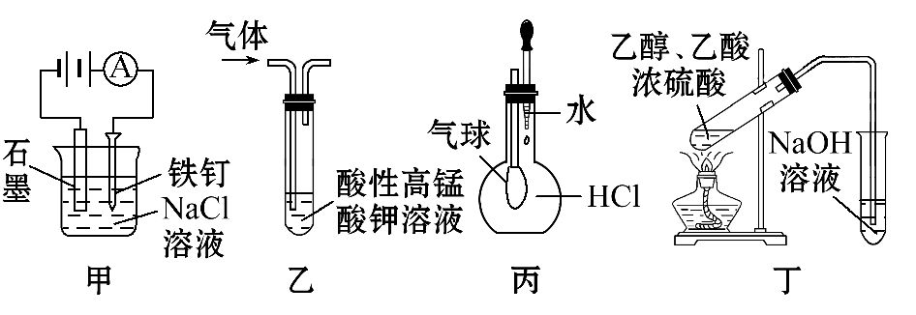
A.装置甲可防止铁钉生锈
B.装置乙可除去CO₂中混有的SO₂
C.装置丙可验证HCl气体在水中的溶解性
D.装置丁可用于实验室制取乙酸乙酯
【解析】选B、C。装置甲中铁钉为阳极,腐蚀速率加快,A错;SO₂可被酸性KMnO₄溶液氧化为H₂SO₄而除去,B正确;丙装置胶头滴管中的水加入烧瓶后,若气球膨大,则说明HCl易溶于水,C正确;制取乙酸乙酯时,小试管中应盛放饱和Na₂CO₃溶液,且导管不能插入溶液中,D错。
三、非选择题(本大题共3小题,共48分)
11.(16分)(2015·太原模拟)A、B、C、D、E五种盐,它们的阳离子可能是Na⁺、N、Cu²⁺、Ba²⁺、Al³⁺、Ag⁺、Fe³⁺,阴离子可能是Cl⁻、N、S、C。
已知:①五种盐均溶于水,水溶液均为无色。
②D的焰色反应呈黄色。
③A的溶液呈中性,B、C、E的溶液呈酸性,D的溶液呈碱性。
④若在这五种盐的溶液中分别加入Ba(NO₃)₂溶液,只有A、C的溶液不产生沉淀。
⑤若在这五种盐的溶液中分别滴加氨水,E和C的溶液中生成沉淀,继续滴加氨水,C中沉淀消失。
⑥把A的溶液分别加入B、C、E的溶液中,均能生成不溶于稀硝酸的沉淀。
回答下列问题:
(1)五种盐中,一定没有的阳离子是 ;所含的阴离子相同的两种盐是(用编号表示) 。
(2)D的化学式为 ,推断的理由是 。
(3)A和C的溶液反应的离子方程式是 ;
E和氨水反应的离子方程式是 。
(4)若要检验B中所含的阳离子,正确的实验方法是

。
【解析】由①知无Cu²⁺、Fe³⁺。由②知D中含Na⁺。由⑤知C为AgNO₃,E中含Al³⁺。由④知E中加Ba(NO₃)₂溶液产生沉淀,故E中含S,即E为Al₂(SO₄)₃。D的溶液显碱性,D应为强碱弱酸盐,即为Na₂CO₃。B溶液显酸性且加Ba(NO₃)₂溶液产生沉淀,故B为(NH₄)₂SO₄,最后依⑥知A为BaCl₂。
答案:(1)Cu²⁺、Fe³⁺ B、E
(2)Na₂CO₃ 由D的焰色反应呈黄色可知阳离子为Na⁺,由D的溶液呈碱性可知阴离子为C
(3)Ag⁺+Cl⁻AgCl↓
Al³⁺+3NH₃·H₂OAl(OH)₃↓+3N
(4)取少量B于试管中,加入浓NaOH溶液并加热,将湿润的红色石蕊试纸放在试管口,观察是否变蓝色
12.(16分)(2015·韶关模拟)某校兴趣小组用如图Ⅰ装置制取漂白液(气密性已检验,试剂已添加),并研究其相关性质。
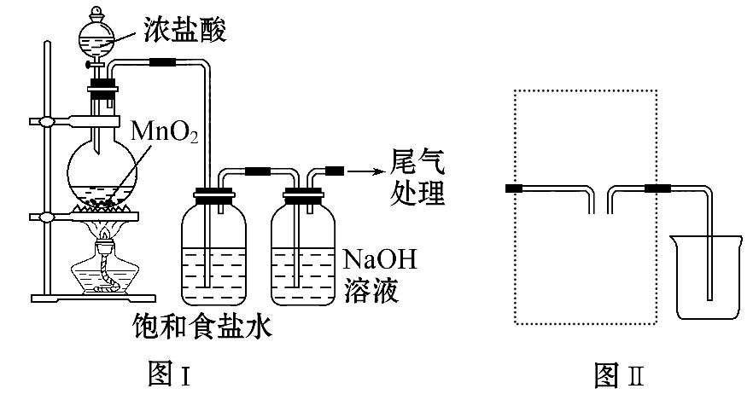
实验操作和现象:打开分液漏斗的活塞,缓缓滴加一定量浓盐酸,点燃酒精灯;一段时间后,关闭分液漏斗的活塞,熄灭酒精灯。
(1)烧瓶中发生反应的化学方程式是
。
(2)饱和食盐水的作用是 。
(3)若用图Ⅱ装置收集多余的氯气,请在虚线框内画出该装置简图。
(4)修改方案后,该小组同学制得了较高浓度的NaClO溶液。他们把漂白液和滴有酚酞的红色Na₂SO₃溶液混合后,得到无色溶液。
提出猜想:
Ⅰ.NaClO把Na₂SO₃氧化了
Ⅱ.NaClO把酚酞氧化了
Ⅲ.NaClO把Na₂SO₃和酚酞均氧化了
①下列实验方案中可以证明NaClO氧化了Na₂SO₃的是
(填序号)。
a.向混合后的溶液中加入过量盐酸
b.向混合后的溶液中加入过量盐酸,再加入氯化钡溶液
c.向混合后的溶液中加入过量硝酸,再加入硝酸银溶液
d.向混合后的溶液中加入氢氧化钡溶液,再加入过量盐酸
②为证明NaClO氧化了酚酞,可进行的实验是
。
【解析】(1)MnO₂与浓盐酸共热可生成Cl₂:MnO₂+4HCl(浓)MnCl₂+Cl₂↑+2H₂O。
(2)饱和食盐水可降低Cl₂在水中的溶解度,同时除去Cl₂中的HCl。
(3)收集Cl₂可用排饱和食盐水法或向上排空气法。
(4)①若NaClO将Na₂SO₃氧化,则会生成Na₂SO₄,可通过检验有无S生成来证明;
②若NaClO氧化了酚酞,则向溶液中加入NaOH,溶液不会变红,否则变为红色。
答案:(1)MnO₂+4HCl(浓)MnCl₂+Cl₂↑+2H₂O
(2)除去氯气中的氯化氢
(3)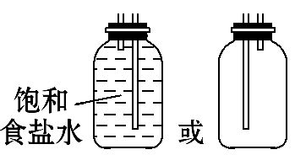
(4)①b、d ②向混合后的溶液中加入NaOH溶液,若溶液不变红说明酚酞已经被氧化;若溶液变红说明酚酞没有被氧化(或向混合后的溶液中加入足量酚酞溶液,若溶液变红说明酚酞已经被氧化;若溶液不变红说明酚酞没有被氧化)
13.(16分)某矿抽出的废液中含有大量的K⁺、Cl⁻、Br⁻,还有少量的Ca²⁺、Mg²⁺、S。某研究性学习小组拟取这种废液来制取较纯净的氯化钾晶体及液溴(Br₂),他们设计了如下流程:
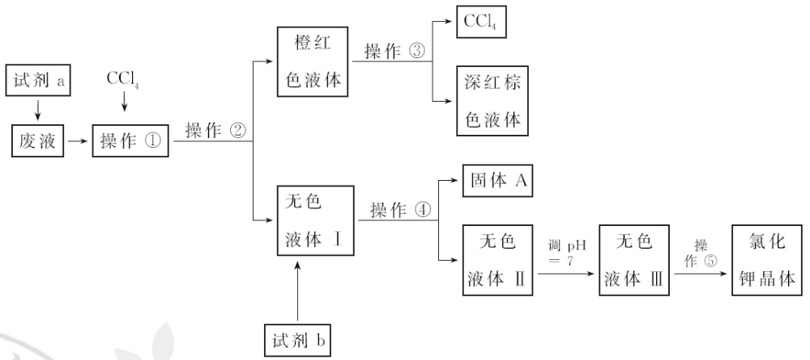
可供试剂a、b的选择试剂:饱和Na₂CO₃溶液、饱和K₂CO₃溶液、KOH溶液、BaCl₂溶液、Ba(NO₃)₂溶液、H₂O₂、KMnO₄(H⁺)溶液、稀硝酸。
请根据以上流程,回答相关问题:
(1)试剂a应该选用 。
(2)操作①、②、③、④、⑤的名称是 (填字母)。
A.萃取、过滤、分液、过滤、蒸发结晶
B.萃取、分液、蒸馏、过滤、蒸发结晶
C.分液、萃取、过滤、过滤、蒸发结晶
D.萃取、分液、分液、过滤、蒸发结晶
(3)除去无色液体Ⅰ中的Ca²⁺、Mg²⁺、S,选出b所代表的试剂,按滴加顺序依次是
(填化学式)。
(4)调节pH的作用是 ,
操作方法是
。
(5)操作⑤中用到的瓷质仪器名称是 。
【解析】(1)由加入CCl₄及得到深红棕色液体知,试剂a是将Br⁻氧化为Br₂,所以试剂a应具有氧化性,所以试剂a应选用H₂O₂。(2)由流程图知,无色液体Ⅰ中含有K⁺、Cl⁻、Ca²⁺、Mg²⁺、S,无色液体Ⅲ中只含有K⁺、Cl⁻,则试剂b的作用是除去Ca²⁺、Mg²⁺、S。操作①是萃取,操作②是将互不混溶的两液体分开——分液,操作③是将沸点不同的、互相混溶的两液体分开——蒸馏,操作④是将溶液与沉淀分离开来——过滤,操作⑤是将KCl晶体从其水溶液中提取出来——结晶。(3)由于除杂时除杂试剂需过量,且不能引入新杂质,所以欲除去Ca²⁺,需引入K₂CO₃溶液;欲除去Mg²⁺,需引入KOH溶液;欲除去S,需引入BaCl₂溶液;所以欲除去KCl溶液中的Ca²⁺、Mg²⁺、S,只要满足BaCl₂溶液加在K₂CO₃溶液之前即可,KOH溶液可加在任意位置。(4)由以上知,溶液中还含有杂质离子C和OH⁻,所以需用HCl来中和过剩的KOH及K₂CO₃,调节pH=7的操作方法是滴加HCl,无气体产生时,用pH试纸测定至pH=7。(5)由于操作⑤的实验步骤是蒸发浓缩、冷却结晶、过滤,所以该操作用到的瓷质仪器是蒸发皿。
答案:(1)H₂O₂ (2)B (3)BaCl₂溶液、饱和K₂CO₃溶液、KOH溶液(或KOH溶液、BaCl₂溶液、饱和K₂CO₃溶液,答案合理即可)
(4)中和过剩的KOH及K₂CO₃ 滴加HCl,无气体产生时,用pH试纸测定至pH=7
(5)蒸发皿
关闭Word文档返回原板块

